G-6-2
Wichtige Vokabeln | Weitere Nützliche Vokabeln
ohne Strumpfhose – without  tights/panty hose | der Schuh, -e – shoe
probiert das Kleid an – tries on the dress | das Kleid, -er – dress
der Handschuh, -e – glove | die Strumpfhose, -n – tights; panty hose
Passt es (zu) mir? – Does it fit (me)? –  Does it match? | weiß – white
Das steht dir gut – that looks good on  you | anprobieren / hat anprobiert – to try on;  tried on
bunt – colorful | sich anziehen / zog an / hat angezogen –  to get dressed
schick – stylish, chic | schicki-micki – hoity-toity, trendy; artsy  fartsy
Und was ist mit meiner Mutter? – And
what about my mother?
zieht sich an – gets dressed

Dative Personal Pronouns: (Remember: Show, Give, Tell...Ring the Dative Bell!)
The Dative Pronouns are used in the expressions: Passt es…, Was ist mit…, Das steht…gut, and Wie geht es…
Dative Personal Pronouns | Singular | Plural
1st Person | mir | uns
2nd Person | dir | euch
3rd Person | ihm/ihr/ihm | I/ihnen

Kultur: Bavarian Dirndl and Lederhosen: These are traditional costumes which are only worn at traditional gatherings nowadays. For the most part, these are not everyday clothes, and are quite expensive.
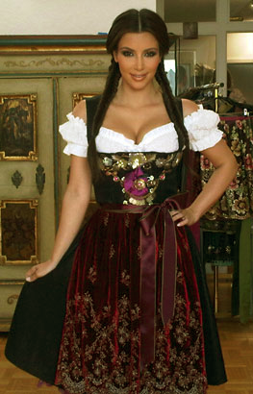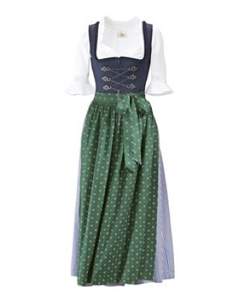
Kim Kardashian trägt ein Dirnd. Das hier ist auch ein Dirndl.
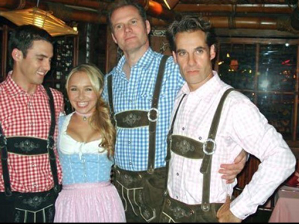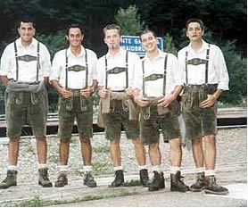
Diese Männer tragen Lederhosen, aber die Frau trägt ein Dirndl.
 Brüno trägt auch manchmal Lederhosen.

 Dieser Mann trägt eine Lodenjacke wie Herr Hutson.

